**Métodos usados en la aplicación web Dory para registrar usuarios**

**Objetivo:** Conocer cuáles fueron los métodos implementados para registrar usuarios en la aplicación web Dory

El plato que se va a preparar….

El proceso de registro de la plataforma dory se lleva a cabo escribiendo o accediendo a los campos de la tabla usuarios en la base de datos de la ”nombre de la base de datos en hostinger”

A continuación se presentan los dos métodos de registros impelemtnedos en la plataforma dory

El prier método implementa un registro a traves de usa solici….

Y el segundo lo hace a través de un servicio de Google.

Explicar cómo se consume el api rest

Colocar los detalles de la plataforma….

**Recursos necesarios:**

* HttpClient de Angular
* Servicio de
* Cuenta de Google
* Base de datos
* Api rest de Dory

**Pasos:**

**0. Conocer la base de datos tabla usuarios**

**1. Conocer el método de registro usando formularios**

En la aplicación web Dory, se implementó un método de registro utilizando formularios estándar. Los pasos para el registro mediante formularios son los siguientes:

a. El usuario accede a la página de registro en la aplicación.

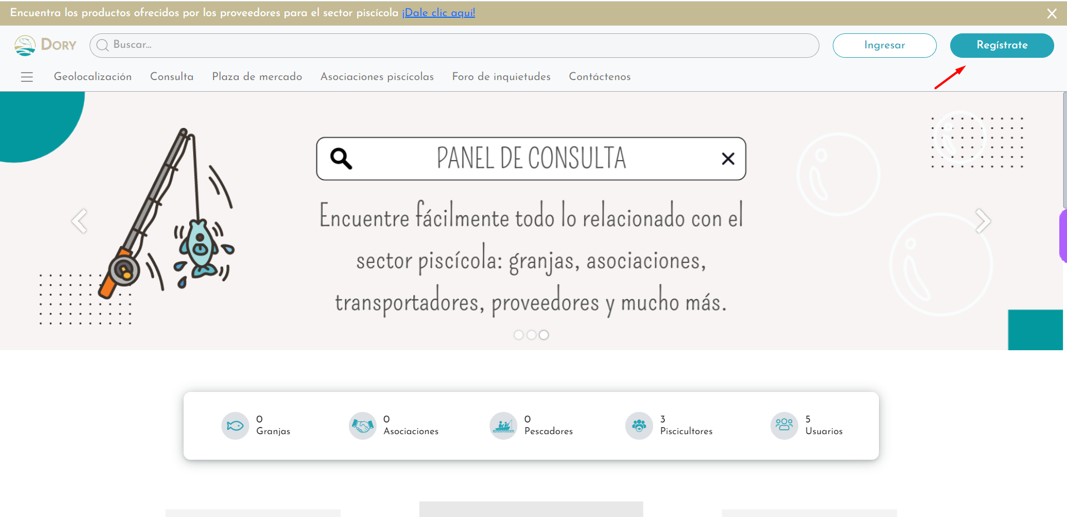

b. Se muestra un formulario que solicita al usuario ingresar su nombre, correo electrónico y contraseña.

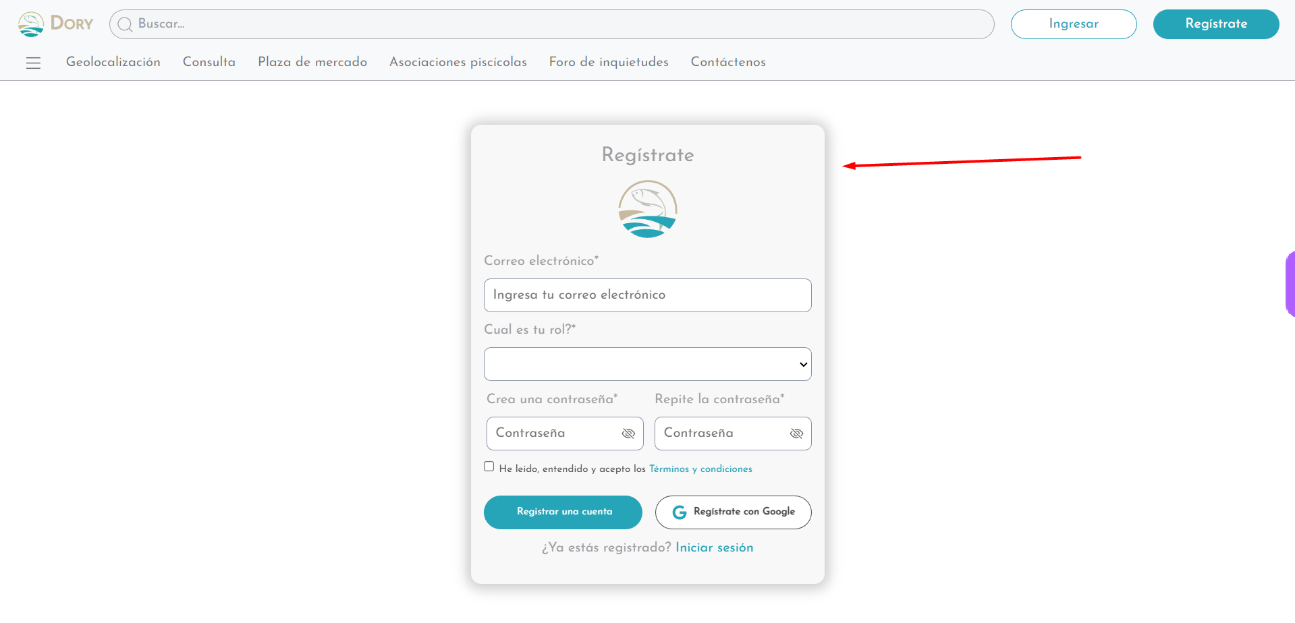

c. El usuario completa los campos del formulario con la información solicitada

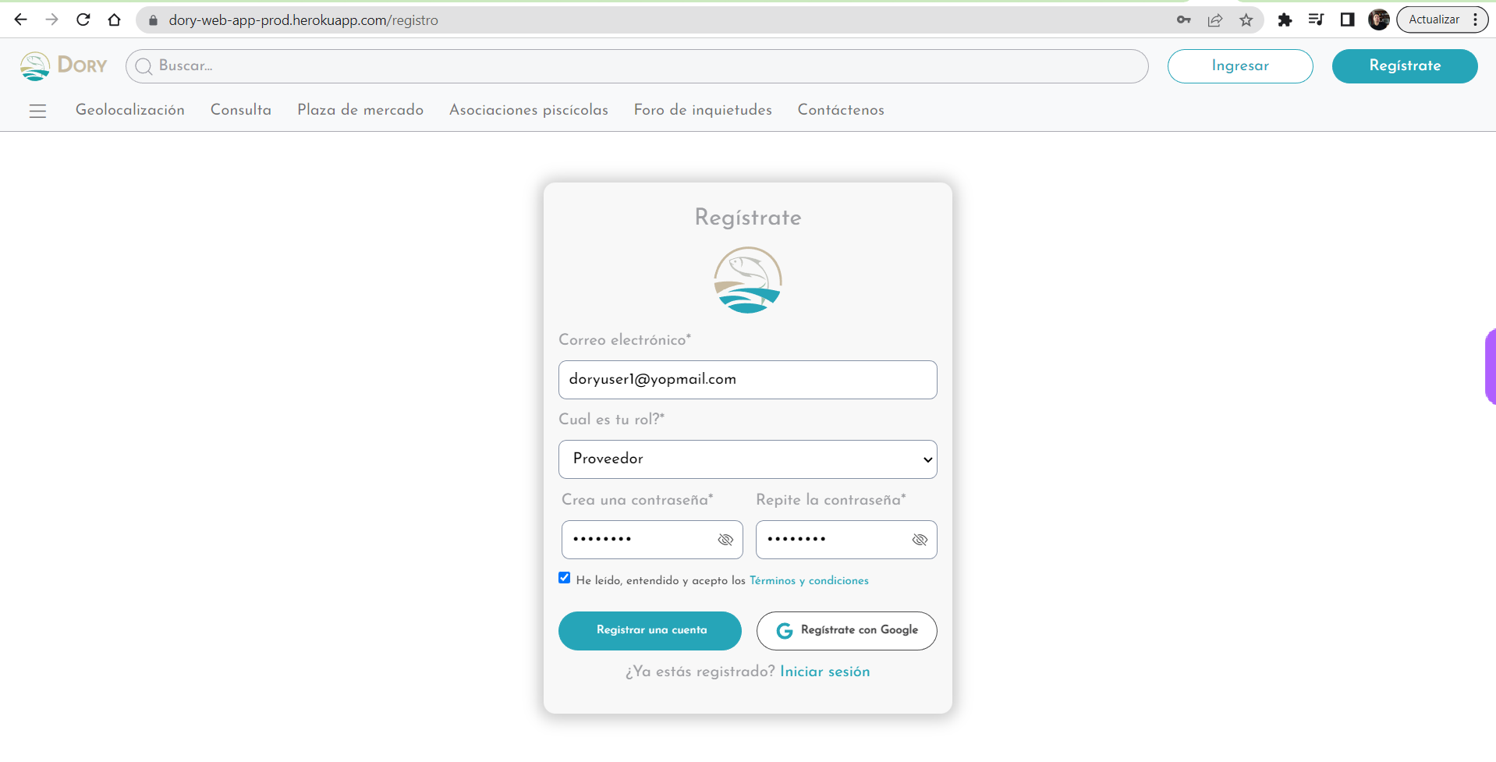

d. Una vez que el usuario envía el formulario, se realiza una validación de los datos ingresados.

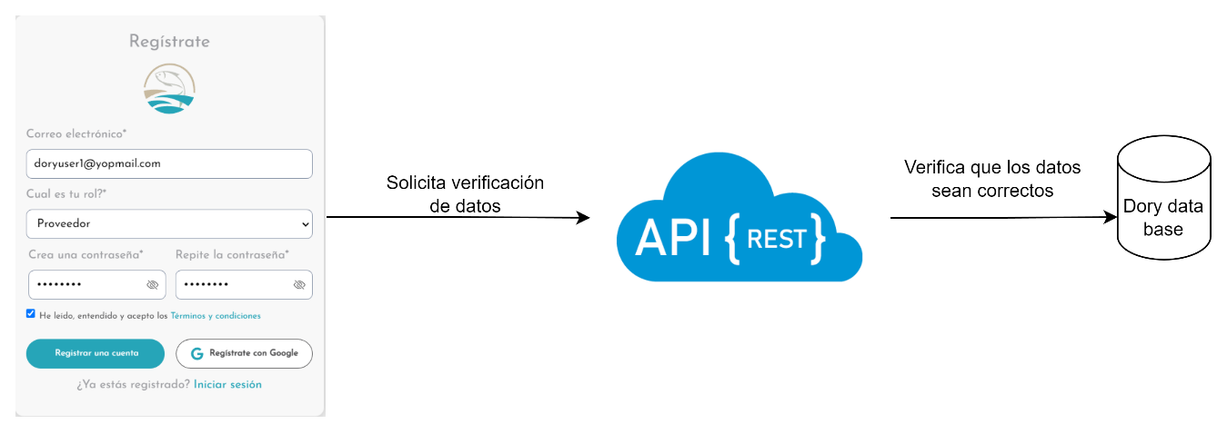

e. Si los datos son válidos, se envían al servidor para crear una cuenta de usuario en la base de datos.

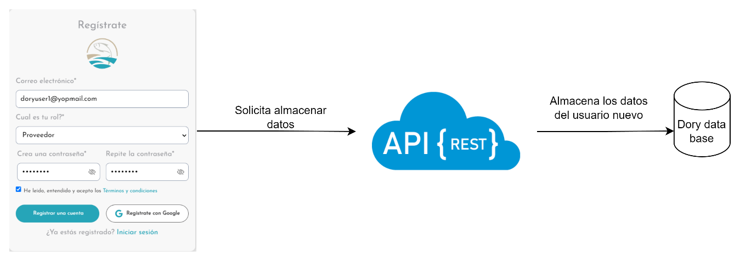

f. Si el proceso de registro es exitoso se almacena el usuario en la base de datos y se envia un mensaje de confirmación al correo.

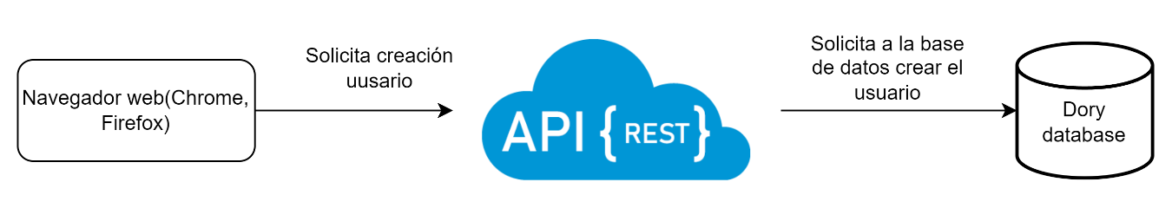

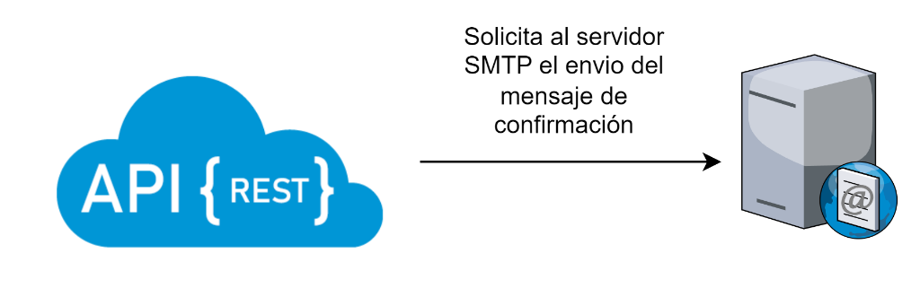

g. Redirige al usuario al panel de administración.

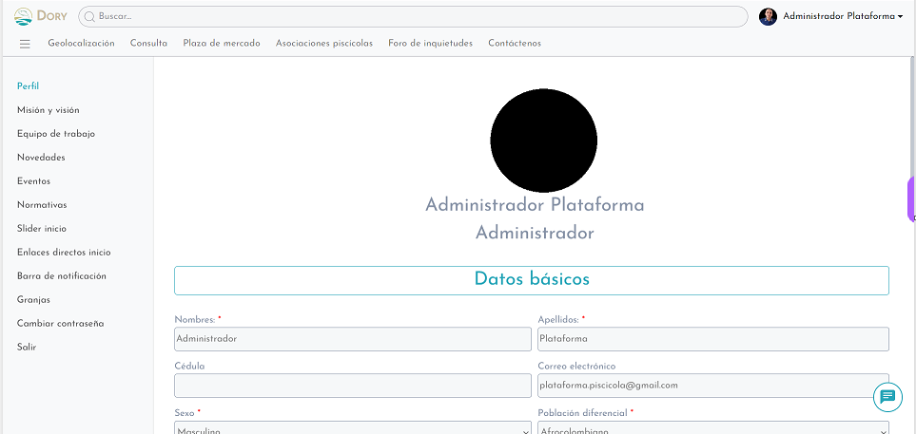

**2. Conocer el método de registro usado por google**

En la aplicación web Dory, también se implementó un método de registro utilizando los servicios de autenticación de Google. Los pasos para el registro con Google son los siguientes:

a. El usuario accede a la opción de registro con Google en la aplicación.

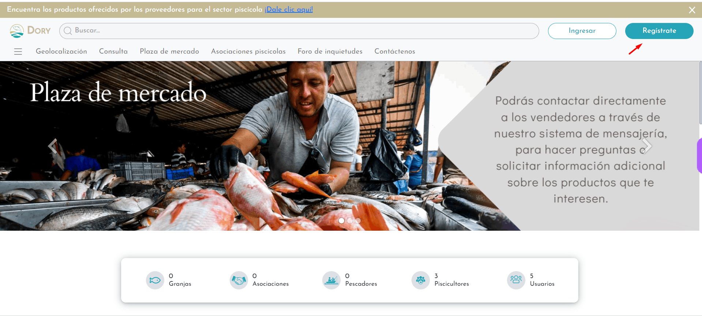

b. Se muestra un botón o enlace que permite al usuario iniciar sesión con su cuenta de Google.

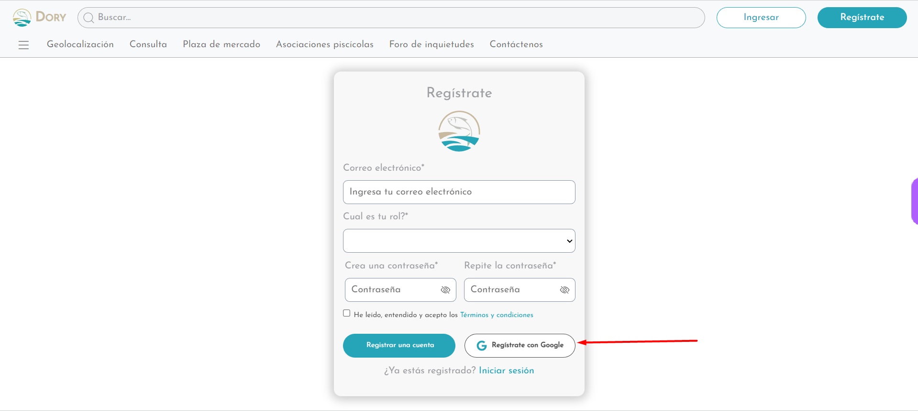

c. Al hacer clic en el botón o enlace, se abre una ventana emergente o se redirige al usuario a la página de inicio de sesión de Google

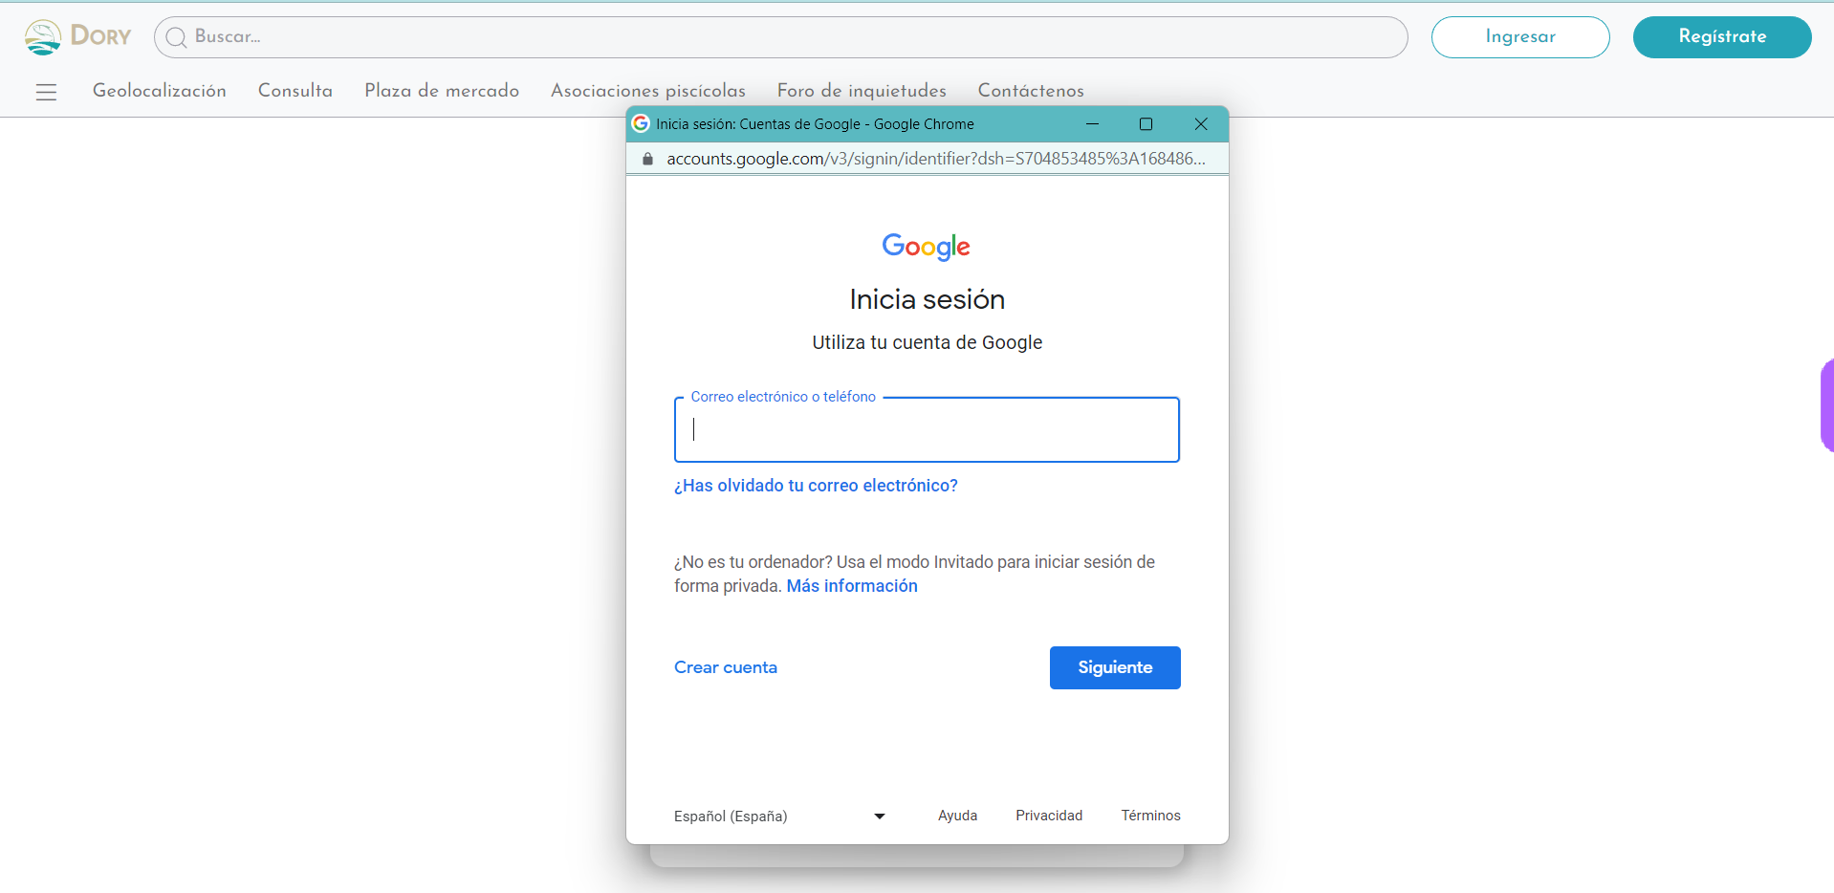

d. El usuario ingresa sus credenciales de inicio de sesión de Google.

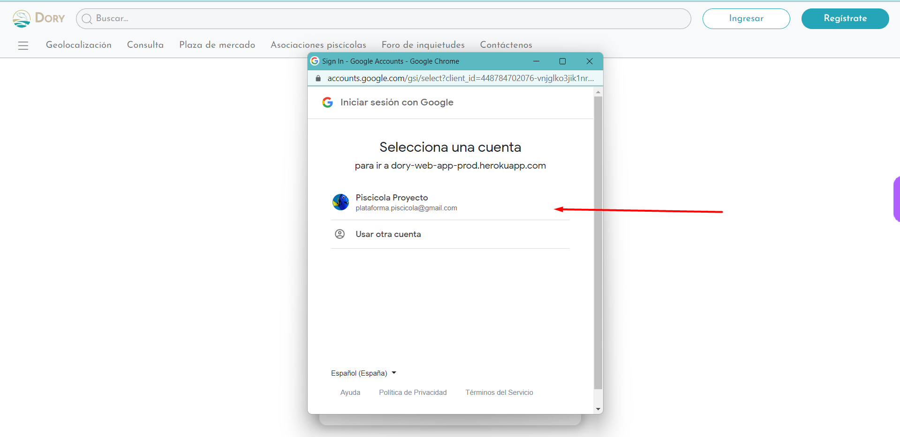

e. Si el inicio de sesión es exitoso, Google devuelve un token de acceso a la aplicación web Dory.

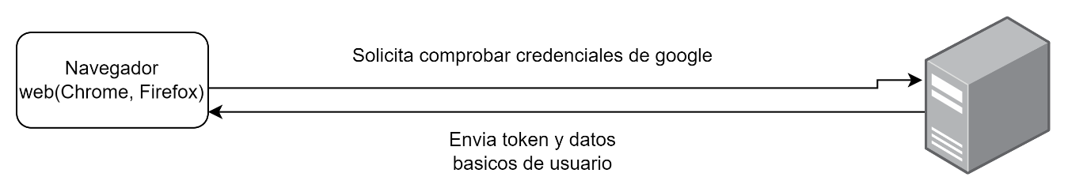

f. Si el usuario es autenticado correctamente, se crea una cuenta de usuario en la base de datos de la aplicación web Dory con los datos proporcionados por Google.



g. El usuario es redirigido a su panel de administración en la aplicación web Dory.

